Stromführende Kabel bestehen meist aus einer Kupferseele, die mit Kunststoff ummantelt ist. Wir unterscheiden bei Materialien zwischen Leitern und Nichtleitern (Isolatoren).
In diesem Experiment sollst du verschiedene Materialien auf ihre Leitfähigkeit hin untersuchen.
Durchführung / Messung:
Definition:
Die elektrische Leitfähigkeit
(Konduktivität) ist eine physikalische Größe, die angibt, wie gut ein Stoff den elektrischen Strom zu leiten vermag.

- Baue den Stromkreis gemäß Schaltplan auf und lasse ihn vom Lehrer überprüfen.
Hinweis Manche Materialien lassen sich eventuell nicht gut in die Krokodilklemmen einspannen.
In diesem Fall genügt es, die beiden Klemm̶̶̶̶en an den Gegenstand zu halten.
Umbauten des Stromkreises dürfen nur bei ausgeschalteter Spannungsquelle durchgeführt werden!
- Stelle die Spannungsquelle bei geöffnetem Schalter auf 12 V ein.
Die Spannung darf während des gesamten Experiments niemals höher eingestellt werden!
- Die jeweilige Materialprobe wird mit ihren Enden in die beiden Krokodilklemmen eingespannt.
- Nach dem Schließen des Schalters kannst du am Verhalten der Lampe erkennen, ob das Material leitet oder nicht.
- Protokolliere deine Beobachtung in der Tabelle und untersuche dann
den nächsten Probekörper. Achte darauf, dass du ungefähr gleich viele
Leiter und Isolatoren untersuchst.
Materialprobe | Holz | Plastik | Eisen | Kupfer | Wasser (destilliert) | Leitungswasser | Luft
Leiter
Nichtleiter / Isolator

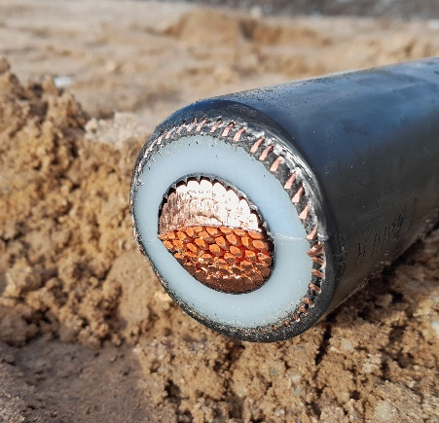
Auswertung

- Gruppiere die von dir untersuchten Materialien in einer Tabelle in
„Leiter“ und „Isolatoren“.
- Welche Materialkombinationen könnte man früher, als Kunststoffe noch nicht erfunden waren, für die Herstellung von Kabeln benutzt haben?
- Im rechten Bild ist der Querschnitt eines Hochspannungskabels dar-
gestellt. Stelle eine Hypothese darüber auf, woraus die verschiedenen Schichten eines Hochspannungskabels bestehen.

